**Отчет по итоговой работе**

1.Добавление репозитория

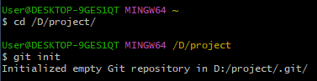

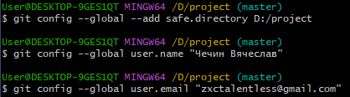

2.Добавление файла

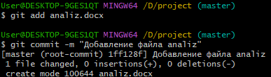

3.Изменение файлов

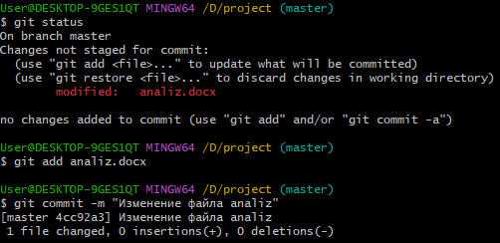

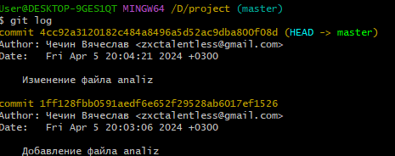

4.Загрузка файлов на GitHub

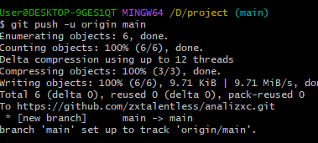

5. Выполнение заданий

